Nouvelle Calédonie 11/2009 http://labolycee.org
EXERCICE III. LA CHIMIE POUR NETTOYER LES LENTILLES DE CONTACT (4 points)

L'aosept ® était commercialisé il y a quelques années chez les opticiens et les pharmaciens pour le nettoyage et la décontamination des lentilles de contact.
Ce produit comprend une solution aqueuse et un étui porte-Ientilles muni d'un disque catalytique.
Le disque catalytique est constitué d'un support en plastique sur lequel a été déposée une fine couche de platine.
La notice du produit indique que la solution aqueuse contient, entre autres, du peroxyde d'hydrogène
ou eau oxygénée à 3% en masse et du chlorure de sodium (0,85 g pour 100 mL de solution).

1. Disque catalytique
La décontamination des lentilles a lieu à l'intérieur de I’étui contenant le disque, dans lequel
l’utilisateur doit préalablement verser un peu de la solution d’aosept ®. Dans cet étui, se produit la décomposition de l’eau oxygénée en dioxygène et en eau, catalysée par le platine.
1.1. Définir le terme « catalyseur ».

1.2. Pourquoi qualifie-t-on cette catalyse d’hétérogène ?

1.3. On donne les couples oxydant/réducteur mis en jeu : H₂O₂ (aq) / H₂O () et O₂ (g) / H₂O₂ (aq).
Écrire les deux demi-équations électroniques associées à ces couples.
En déduire l’équation de la réaction de décomposition de l’eau oxygénée.

2. Dosages des ions chlorure Cl –(aq)
Les ions chlorure apportés par le chlorure de sodium sont dosés selon deux méthodes; les deux
modes opératoires correspondants sont décrits ci-dessous.
Toutes les mesures sont effectuées à 25°C.

Premier mode opératoire.
- À l’aide d'une solution S₀ de chlorure de sodium de concentration molaire en soluté
apporté 1,0 × 10 ^{–1} mol∙L^{–1}, on prépare des solutions diluées de concentrations c décroissantes : 5,0 × 10 ^{–2} mol∙L^{–1} ; 2,5 × 10 ^{–2} mol∙L^{–1} ; 1,0 × 10 ^{–2} mol∙L^{–1} ; 5,0 × 10 ^{–3} mol∙L^{–1} ;
1,0 × 10 ^{–3} mol∙L^{–1}.
- On mesure la conductivité de la solution S₀ et celle des solutions diluées en plongeant dans chaque solution la même cellule de conductimétrie
LA FIGURE 1 DE L'ANNEXE représente les valeurs de conductivité σ pour les
différentes concentrations c.
- On dilue dix fois la solution commerciale d’aosept ®; on note S la solution diluée. On plonge ensuite la même cellule de conductimétrie dans S ; la conductivité mesurée est égale à 1,8 mS.cm ^{–1}.

Deuxième mode opératoire.
- Dans un bécher, on introduit un volume V₁ = 10,0 mL de solution de nitrate d'argent (Ag⁺(aq) + NO₃–(aq)) de concentration molaire c₁ = 1,0 × 10 ^{–1} mol∙L^{–1} et 90 mL d'eau distillée.
- On plonge la cellule de conductimétrie dans la solution de nitrate d'argent obtenue.
- On ajoute à l’aide d'une burette graduée mL par mL, la solution commerciale d’aosept ®, en notant à chaque ajout la conductivité σ de la solution. On obtient un précipité blanc de chlorure d'argent.
LA FIGURE 2 DE L'ANNEXE représente les valeurs de conductivité σ pour les différents volumes V de la solution commerciale d’aosept ® versés.

2.1. On distingue les dosages par étalonnage et par titrage. Associer à quel type de dosage
correspond chacun des deux modes opératoires utilisés.
2.2. Exploitation de la première méthode
2.2.1. Déterminer la concentration molaire du chlorure de sodium dans la solution diluée S puis dans la solution commerciale d’aosept ® en expliquant comment sont exploités les résultats expérimentaux donnés SUR LA FIGURE 1 DE L'ANNEXE.

2.2.2. En déduire la concentration massique du chlorure de sodium notée c_{m1} dans la solution commerciale.
Données: M (Na) = 23,0 g.mol ^{–1} M (Cl) = 35,5 g.mol ^{–1}

2.3. Exploitation de la deuxième méthode
2.3.1. Écrire l’équation associée à la réaction modélisant la transformation qui se produit dans
le deuxième mode opératoire.

2.3.2. À l’aide de LA FIGURE 2 DE L'ANNEXE, déterminer le volume à l’équivalence V_{E}. Expliquer la démarche suivie.

2.3.3. Indiquer, sans justification, parmi les espèces ioniques suivantes NO₃–, Na⁺, Ag⁺ et Cl –, celles qui sont présentes dans la solution :
– pour un volume V versé inférieur au volume versé à l’équivalence V_{E}
– pour un volume V versé supérieur au volume versé à l’équivalence V_{E}

2.3.4. On rappelle l’expression de la conductivité σ en fonction des concentrations molaires effectives [ X_{i} ] des espèces ioniques X_{i} en solution : où λ_{i} est la conductivité
molaire ionique des ions X_{i}.
Données: conductivités molaires ioniques λ des ions présents dans cette expérience :

Ions | λ (en S.m².mol ^{–1}) à 25°C
Ag⁺(aq) | 6,19 × 10 ^{–3}
NO₃–(aq) | 7,14 × 10 ^{–3}
Na⁺(aq) | 5,01× 10 ^{–3}
Cl –(aq) | 7,63 × 10 ^{–3}

On négligera la variation de volume de la solution dans le bécher lors de l’ajout de la solution d’aosept ®.
À partir des expressions de la conductivité σ de la solution (avant et après l’équivalence) et en comparant les valeurs des conductivités molaires ioniques du tableau ci-dessus, justifier brièvement :
– la décroissance de la conductivité σ de la solution avant l’équivalence.
– l’augmentation de la conductivité σ de la solution après l’équivalence.

2.3.5. Déterminer la concentration molaire c₀ des ions chlorure dans la solution commerciale d’aosept ®, en expliquant comment sont exploités les résultats expérimentaux. En déduire la concentration massique du chlorure de sodium notée c_{m2} dans la solution commerciale.

2.3.6. Pour un tel produit, on peut considérer que le contrôle de qualité est satisfaisant si l’écart relatif entre la mesure effectuée et l’indication du fabricant est inferieur à 10 %. Les deux résultats précédents, obtenus pour la concentration massique notée c_{m} du chlorure de sodium dans la solution commerciale d’aosept ®, correspondent-ils à ce critère ?
ANNEXE À RENDRE AGRAFÉE AVEC LA COPIE
c (mmol.L⁻¹)
10
20
30
40
50
σ (mS.cm⁻¹)
1
2
3
4
5
6

Figure 1 : évolution de σ en fonction de c ( mode opératoire 1 )

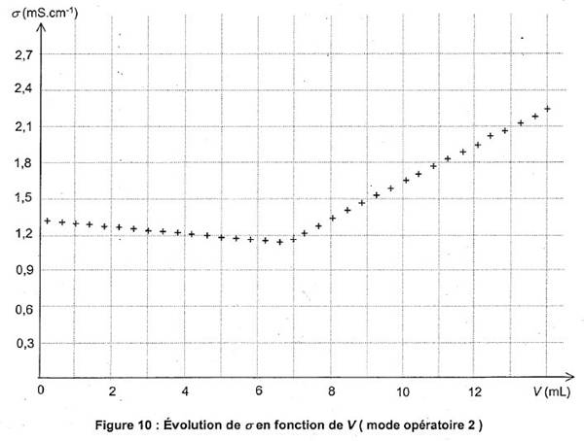
2

